**Uniones SQL**

**Gabriel Cantos Suárez**

Curso de Tecnólogo en análisis y desarrollo de sistemas- Instituto Federal de Educação, Ciência e Tecnologia Sul-rio-grandense

(IFSUL)- Campus Santana do Livramento

97574-360-Santana do Livramento-RS-Brasil

[gabrielcantos@outlook.com](mailto:gabrielcantos@outlook.com)

***Resumen****. Este articulo científico tiene como objetivo dar a conocer la utilidad y forma de uso de las sentencias JOIN en SQL, mostrando sus diversos tipos y resultados que se obtendrían con cada una de ellas.*

1. **Introducción**

Las uniones o Joins sql son utilizadas para recuperar datos uniendo filas de dos o mas tablas que contengan una columna en común entre ellas, estas uniones tienen distintos tipo y usos posibles

1. **Desarrollo**
2. **INNER JOIN:**

Esta sentencia devuelve datos que existen en la intersección de las dos tablas relacionadas

Ejemplo:

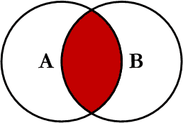

SELECT *

FROM empleados

INNER JOIN departamentos ON empleados.id = departamentos.id;

Esta consulta selecciona todas las columnas de la tabla empleados y todas las columnas de la tabla departamentos, y las une con el comando inner join ya que comparten una columna llamada id, devolviendo datos de la unión de dos tablas.

1. **LEFT JOIN:**

Esta sentencia devuelve los datos encontrados en toda la tabla izquierda y los que están en la intersección de la tabla izquierda y la derecha,

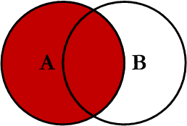

SELECT *

FROM empleados

LEFT JOIN departamentos ON empleados.id = departamentos.id;

**Observación:** La tabla izquierda siempre es la que esta después del FROM, en este caso es la tabla empleados

1. **RIGHT JOIN:**

Esta sentencia devuelve los datos que están en toda la tabla derecha y los que están en la intersección con la tabla izquierda

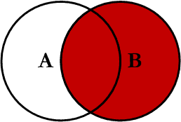

SELECT *

FROM empleados

RIGHT JOIN departamentos ON empleados.id = departamentos.id;

1. **Conclusión**

Gracias a las JOINS podemos recuperar datos de manera mucho más rápida y sencilla, ya que si no existieran deberíamos hacer dos consultas para recuperar datos de dos tablas diferentes

1. **Referencias**

Anónimo. “Mysql Joins” In: w3shcools

Disponible: <https://www.w3schools.com/mysql/mysql_join.asp>

López, Gonzalo. “Joins en mysql” In: Blog de Gonzalo

Disponible: <https://blogprog.gonzalolopez.es/articulos/joins-en-mysql.html>

Ramos, Juan. “¿Cómo funciona INNER JOIN, LEFT JOIN, RIGHT JOIN y FULL JOIN?” in: PYM Disponible: <https://programacionymas.com/blog/como-funciona-inner-left-right-full-join>